**Определены победители второго открытого конкурса по выделению грантов ННО**

В этом выпуске

1 Итоги участия НКО Ульяновской области во втором Президентском конкурсе для СО НКО

2 Разумеется: кейс-чемпионат по управлению НКО

**3** Лаборатория услуг НКО

**4** Прием заявок на конкурс в сфере укрепления гражданского единства и гармонизации межнациональных отношений

**4** Объявление о проведении четвертого открытого конкурса по выделению грантов ННО

30 августа 2016 года были подведены итоги ВТОРОГО открытого конкурса по выделению грантов ННО.

От Ульяновской области в нем приняло участие 33 некоммерческих организации.

Победило 3 организации, а именно:

1. Ульяновское региональное отделение Общероссийской общественной организации малого и среднего предпринимательства «ОПОРА РОССИИ», с проектом «Повышение профессионального уровня сотрудников некоммерческих организаций в системе госзаказа и участие этих организаций в государственных закупках, сумма гранта – 4 125 000 рублей.
2. Ульяновская региональная общественная организация по изучению истории и традиции русского народа «Симбирская Губернская община», с проектом «Будем помнить», сумма гранта – 2 000 000 рублей.
3. Ульяновская региональная молодежная общественная организация «Новая цивилизация», с проектом «Всероссийская творческая лаборатория «Не прервется традиция: сокровища творчества народов России – молодому поколению: инновационные формы и методы работы с фольклором в системе школьного и дополнительного образования в современных условиях», сумма гранта – 1 000 000 рублей.

**Поздравляем победителей конкурса!**

**Источник:**

[**https://grants.oprf.ru/grants2016-2/winners/?search=&district=71&subject=85&operator**](https://grants.oprf.ru/grants2016-2/winners/?search=&district=71&subject=85&operator)**=**

Дата выхода бюллетеня: 01.09.2016

Информационный бюллетень «ВЕСТНИК НКО»

ГОД 2016 выпуск 8



**Регистрация:**

[**https://docs.google.com/forms/d/15MiMEjZSJmfySZK89EGPUMJdT685kICpjtq0mqJyDfs/viewform?edit_requested=true**](https://docs.google.com/forms/d/15MiMEjZSJmfySZK89EGPUMJdT685kICpjtq0mqJyDfs/viewform?edit_requested=true)

# Разумеется: кейс-чемпионат по управлению НКО

В России впервые пройдёт чемпионат по решению кейсов «Разумеется» для волонтёров и общественников

Впервые в стране состоится чемпионат по решению кейсов в управлении НКО – реальных ситуаций, с которым в своей работе сталкиваются некоммерческие организации.

Первый дистанционный тур чемпионата стартует **14 сентября 2016 года.** Регистрация на участие открыта уже сегодня.

Суть соревнования в следующем: участники получают кейс – проблемную ситуацию, с которой в своей деятельности столкнулась или может столкнуться НКО. Командам предстоит разработать решения и предложить инструменты, которые помогут выйти из положения с минимальными потерями для НКО и наибольшим благом для общества. Затем члены жюри, эксперты в области управления НКО, оценят представленные наработки.

Чемпионат пройдёт в три этапа. Первый тур состоится 14-21 сентября 2016, он будет дистанционным. В течение недели команды будут решать кейс, а итоги своей работы отправят по электронной почте.

9 октября 2016 - второй (региональный) тур чемпионата, который пройдёт в 6 городах России. На втором этапе командам будет предложен кейс, который нужно будет решить в течение 4-х часов и представить результаты жюри. Победители второго тура поедут в Москву на финал чемпионата 18-20 ноября 2016. Там они смогут посетить «Общероссийский гражданский форум», принять участие в специально организованных для них мероприятиях и пообщаться лично с лучшими управленцами из НКО. О деталях участия в ОГФ будет сообщено дополнительно.

Попробовать свои силы и стать участником чемпионата может каждый, кто хотя бы как-то связан с некоммерческой, общественной сферой – работает в НКО, имеет волонтёрский опыт, участвует в молодёжных или студенческих объединениях. Для участия необходимо собрать команду из 3-х человек, или зарегистрировать неполную команду – в этом случае организаторы помогут найти недостающих участников из таких же неполных команд. Регистрироваться нужно по ссылке: <http://bit.ly/2b8n6Ep>.

Связаться с организаторами вы можете по телефону +7 (342) 211-08-80 или e-mail [ngochallenge@gmail.com](mailto:ngochallenge@gmail.com).

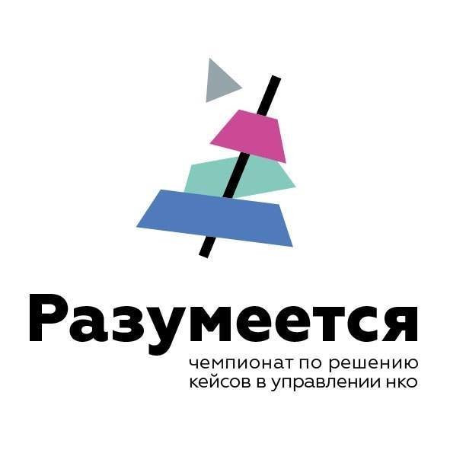

**Центр развития НКО набирает небольшую экспериментальную группу руководителей и сотрудников НКО для участия в «Лаборатории услуг НКО».**

Лаборатория – это не столько теоретические тезисы, как разработать и внедрить услугу в деятельность НКО, но и индивидуальная практическая работа, разбор конкретных кейсов, сопровождение на этапах внедрения услуги, советы тех специалистов, у кого это уже получается!

* Что такое финансовая устойчивость: программа, проект, услуга. Источники финансирования. Модели устойчивости НКО (успешные примеры).
* Создаем услуги в деятельности НКО: понятие услуги, ее свойства, виды услуг. Выделение услуги. Развитие ассортимента услуг. Оценка правовых условий производства социальных услуг в НКО. Организационные схемы производства социальных услуг. Переход НКО к оказанию социальных услуг.
* Формирование бизнес-идеи. Оценка бизнес-идеи на жизнеспособность.
* Особенности изменения документов и ведение отчетности, бухгалтерии, необходимые компетенции. Как закрепляется качество услуги. Показатели качества и стандартизация услуг. Оценка качества: внутренние и внешние системы. Защита прав потребителей при оказании социальных услуг в НКО

Сроки работы лаборатории: весь октябрь, 1 раз в неделю (ориентировочно пятница, с 14.00 до 17.00)

Участники: руководители и сотрудники НКО.

Место проведения: Центр развития НКО (г. Ульяновск, ул. Радищева, д.1).

Записаться для участия можно **до 30 сентября 2016 года** по телефону: (8422) 44-10-35 или по эл.почте: [opul-cp@yandex.ru](mailto:opul-cp@yandex.ru).



# Лаборатория услуг НКО

**Уважаемые коллеги!**

**Напоминаем, что Центр развития НКО до 15 сентября 2016 года ждет от Вас ответы на Анкеты по оценке потенциала НКО, которые мы отправляли Вам в рассылке 29 августа 2016 года.**

Конкурс проводится Департаментом национальной политики управления стратегического развития администрации Губернатора Ульяновской области.

Количество и максимальный размер субсидий, выделяемых из областного бюджета Ульяновской области социально ориентированным некоммерческим организациям в целях частичного софинансирования их проектов, составляют:

две субсидии первой категории в размере не более 200,0 тыс. рублей;

шесть субсидии второй категории в размере не более 100,0 тыс. рублей.

Объем средств областного бюджета Ульяновской области, предусмотренных на цели предоставления социально ориентированным некоммерческим организациям субсидий в 2016 году, составляет 1000 тыс. руб.

Приём заявок осуществляется **до 17.09.2016.** Заявки, поступившие позже 17.09.2016, к рассмотрению не принимаются.

Заявка и прилагаемые к ней документы предоставляются в департамент национальной политики управления стратегического развития администрации Губернатора Ульяновской области по адресу: 432017, г. Ульяновск, ул. Спасская, д. 8, 7 этаж, каб. 10, либо пересылаются почтовой корреспонденцией.

Разъяснения об условиях конкурсного отбора можно получить в департаменте национальной политики управления стратегического развития администрации Губернатора Ульяновской области, тел. 58-94-02, 27-38-42, e-mail: [relig73@mail.ru](mailto:relig73@mail.ru).

# ОБЪЯВЛЕНИЕ

# о проведении ЧЕТВЕРТОГО открытого конкурса по выделению грантов

# некоммерческим неправительственным организациям

# Продолжается прием заявок от СО НКО, реализующих на территории Ульяновской области проекты в сфере укрепления гражданского единства и гармонизации межнациональных отношений

**Подробности:** [**http://ulgov.ru/объявления/информационное-сообщение-о-проведении-конкурсного1.html**](http://ulgov.ru/объявления/информационное-сообщение-о-проведении-конкурсного1.html)

**Источник:** [**https://grants.oprf.ru/grants2016-4/**](https://grants.oprf.ru/grants2016-4/)

В соответствии с Распоряжением Президента Российской Федерации № 68-рп от 05 апреля 2016 года «Об обеспечении в 2016 году государственной поддержки некоммерческих неправительственных организаций, участвующих в развитии институтов гражданского общества и реализующих социально значимые проекты и проекты в сфере защиты прав и свобод человека и гражданина» грантооператоры объявляют ЧЕТВЕРТЫЙ открытый конкурс по предоставлению грантов некоммерческим неправительственным организациям.

**Операторы «Гражданское достоинство», «Союз пенсионеров России», «Покров» — принимают заявки с 29 августа по 13 октября 2016 года.**

**Операторы «Национальный благотворительный фонд», «Союз женщин России», «Перспектива» — принимают заявки с 5 сентября по 20 октября 2016 года.**

**Операторы «Российский союз ректоров», «Российский Союз Молодежи» и «Лига здоровья нации» — принимают заявки с 12 сентября до 27 октября 2016 года.**

Конкурсная документация, в том числе требования к участникам, требования к заявке и всех прилагаемых к ней документов, место и время приема заявок, дата объявления итогов конкурса будут размещены на едином информационном портале Общественной палаты Российской Федерации <https://grants.oprf.ru/grants2016-4/operators/>, а также сайтах грантооператоров.